Landa mjukt
En pjäs av och med Sagofen Isadora
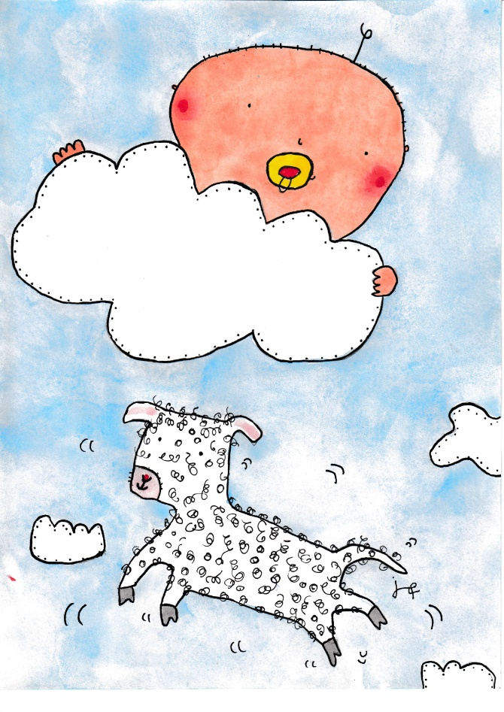
Längd: 20 minuter
Ålder: 0–11 månader
Maxantal: 40 personer inkl. vuxna
Teknik: tillgång till ett vanligt eluttag, ingen mörkläggning
Spelplats: 2 m bredd och 2 m djup
Sittplatser: står arrangören för
Pris: 3900 kr + resa, ingen moms
Manus och idé: Josefina Karlsson vergara
Ljud: Jacob Gustavsson
Dekor: Helene Gerhard
Bild: Jenny Funestad

Något landar på den mjuka mattan… en liten fågel flyger vidare ut bland molnen. Ett moln kommer nära… vad liknar det? Jo, ett lamm. Nu kommer ett annat moln och regn, massor av regn. Tur att vi kan gå in och krypa under det varma täcket.
Landa mjukt handlar om att undersöka och våga ge sig i väg och sedan alltid hitta tillbaka och landa mjukt en famn.

